**INTRODUÇÃO**

Recentemente, um novo enfoque no controle de vibrações em estruturas flexíveis tem sido alvo de estudos de vários pesquisadores. Segundo esse enfoque, o uso integrado de sensores, atuadores e controladores, capacitaria um sistema a responder de modo controlado a excitações externas, procurando compensar os efeitos, que levariam os níveis de amplitude da resposta a afastarem de patamares aceitáveis. Atualmente, tem-se convencionado chamar esses sistemas, que integram estrutura, sensores, atuadores e controladores de *Estruturas Inteligente*s. Várias tecnologias e materiais têm sido investigados e propostos no desenvolvimento destas estruturas. Uma das mais populares consiste em usar materiais que exibem propriedades piezelétricas, especialmente as cerâmicas *PZT (Lead Zirconate Titanate*) e os filmes plásticos *PVDF (PolyVinyliDene Fluoride*).

Para se conseguir bons resultados em aplicações de controle e sensoriamento é necessário

obter modelos matemáticos que possam descrever de forma adequada o mecanismo da deformação induzida no material piezelétrico. A incorporação da massa, rigidez e do acoplamento eletromecânico da cerâmica piezelétrica pode acarretar significante influência sobre as propriedades dinâmicas de certos tipos de estruturas. Infelizmente, as equações diferenciais da piezeletricidade são não lineares, o que impede o uso de soluções analíticas na grande maioria das aplicações. Consequentemente, técnicas de aproximação devem ser empregadas para resolver estas equações. De todas as técnicas hoje conhecidas, o *Método dos Elementos Finitos (MEF)* é um dos melhores procedimentos disponíveis para análise de meios contínuos. Com este método, é possível obter soluções para muitos problemas complexos na engenharia, sendo largamente utilizado como ferramenta de projeto e análise.

**METODOLOGIA**

Vamos considerar para análise duas barra bi-apoiada dividida em 4 elementos com 5 nós sendo uma carga aplicada no meio da barra. A primeira com duas placas de elemento piezoelétrico uma na parte superior e outra na parte inferior, Figura1-a e a segunda com uma placa piezoelétrica na parte superior, Figura1-b. A tabela1 apresenta as dimensões e as propriedades da viga e dos PZTs (Piezo System, INC).o.

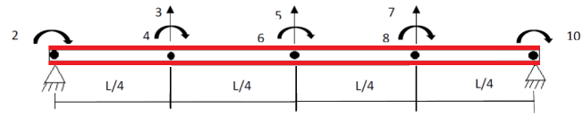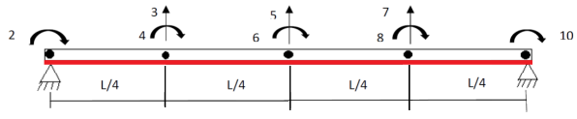

1. (b)

Figura1 – a) viga bi-apoiada com duas placas de elemento piezoelétrico, b) ) viga bi-apoiada com uma placa de elemento piezoelétrico.

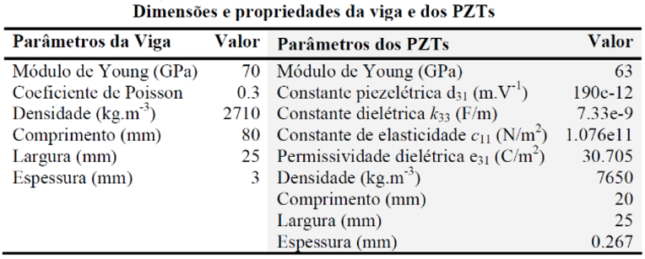

As equações de movimento são representadas por:

nas quais, , são, respectivamente, as matrizes de massa e as matrizes de rigidez do elemento estrutural e do elemento piezelétrico, e são as matrizes do acoplamento eletromecânico e a matriz de capacitância piezelétrica. são os vetores de força mecânica externa e carga elétrica respectivamente. Onde .

Para a estrutura inteira, usando a técnica padrão do método dos elementos finitos para construção do sistema global, obtém-se a equação completa para um sistema eletromecânico:

As matrizes de massa da barra , massa do elemento piezoelétrica , rigidez da barra , rigidez do elemento piezelétrico , acoplamento eletromecânico e de capacitância piezelétrica podem ser escritas, respectivamente, como:

sendo o módulo de elasticidade campo elétrico constante, E o módulo de elasticidadepermissividade dielétrica*,* constante dielétrica, *ρ* a massa específica, I o momento de inércia, *a* o comprimento, *b* a largura e *t* a espessura. O índice se refere a placa do material piezoelétrico.

Utilizando o método de Newmark de equações diferenciais de segunda ordem de sistemas lineares, o qual se baseou no desenvolvimento em série de Taylor, chega-se as Equações de Newmark:

=

=

A análise será realizada após a aplicação de um carregamento senoidal com amplitude de 5 N e frequência de 30 Hz no centro da viga na posição do nó 3 conforme a Figura 1.

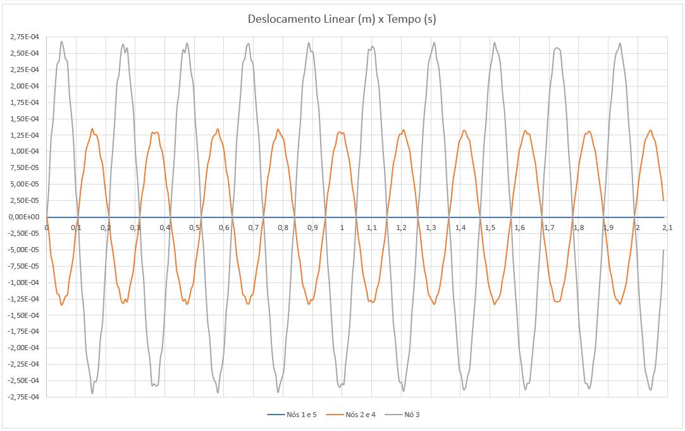

Figura 2 – Deslocamento de cada nó para viga bi-apoiada com duas placas de elemento piezoelétrico

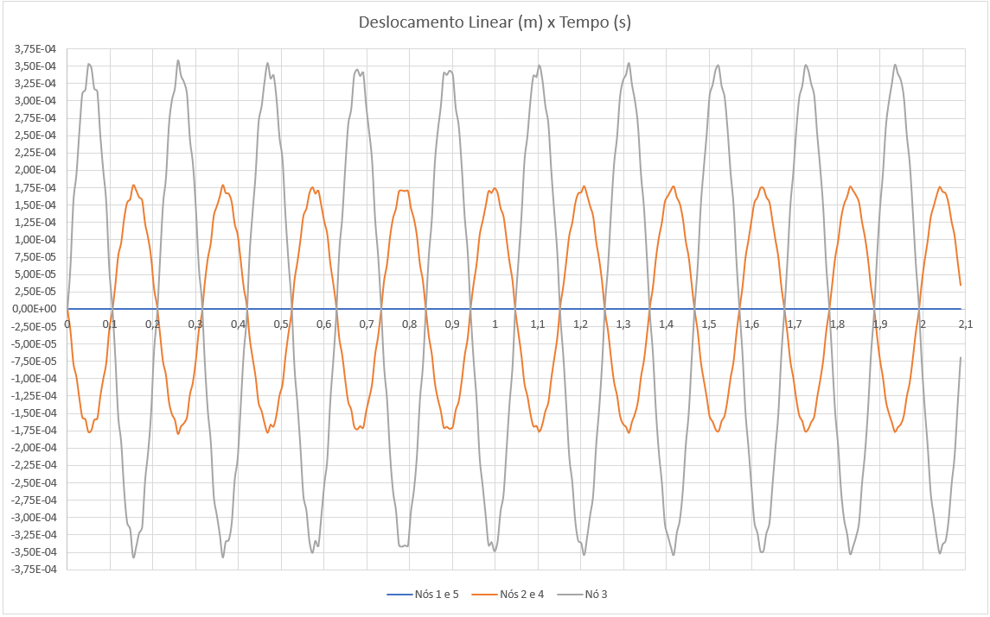

Figura 3 – Deslocamento de cada nó para viga bi-apoiada com uma placa de elemento piezoelétrico